**EDUTEC SATC**

**CURSO DE INFORMÁTICA**

**GUSTAVO MATOS RODRIGUES**

**MICHEL MANARIN**

SOFTMETAL – Sistema de gerenciamento de metalúrgica

Criciúma (SC), Novembro 2013.

**GUSTAVO MATOS RODRIGUES**

**MICHEL MANARIN**

SOFTMETAL – Sistema de gerenciamento de metalúrgica

Trabalho de Conclusão de Curso apresentado como requisito parcial para a obtenção do grau de Técnico em Informática da Edutec SATC.

Criciúma (SC), Novembro 2013

**GUSTAVO MATOS RODRIGUES**

**MICHEL MANARIN**

SOFTMETAL – Sistema de gerenciamento de metalúrgica

Trabalho de Conclusão de Curso apresentado como requisito parcial para a obtenção do grau de Técnico em Informática da Edutec SATC.

**BANCA EXAMINADORA:**

_____________________________________

ROBERVAL SILVA BETT -ORIENTADOR

______________________________________

SERGIO CORAL - ORIENTADOR

______________________________________

COMPONENTES DA BANCA EXAMINADORA

Criciúma (SC), Novembro2013

“O único lugar aonde o sucesso vem antes do trabalho é no dicionário.”  
Albert Einstein

**AGRADECIMENTOS**

Agradecemos a todos que contribuíram no decorrer desta jornada, em especialmente:

Agradecemos a Deus por ter concedido esta oportunidade;

A nossa família que foi solidaria conosco;

Aos orientadores que colaboraram para que o projeto fosse desenvolvido;

**RESUMO**

O setor metalúrgico vem crescendo rapidamente, fazendo com que o mercado fique cada vez mais competitivo, e a qualidade dos serviços prestados estão sempre em ascensão. Por este motivo pensamos em desenvolver um software que melhore a gestão da empresa, onde se for bem instalado poderá aumentar o rendimento dela, agilizando e dinamizando seus processos. Imagine uma instituição sem um sistema gerencial, ela terá tendência a sofrer com burocracias, desorganização, erros, gastos com infraestrutura para alocar uma grande quantidade de documentos, perda de desempenho, e outros, enquanto uma empresa informatizada terá o auxilio da tecnologia para se auto gerir.

**RESUME**

The metallurgical sector is growing rapidly, causing the market is increasingly played, and quality of services are always on the rise. For this reason we must develop a software that will improve the management of the company, where it is installed properly it can increase revenue, streamline their processes and streamlining. Imagine an institution without a management system, it will tend to suffer from bureaucracy, disorganization, mistakes, infrastructure spending to allocate a large amount of documents, performance loss, and others, while a computerized company will have the help of technology to self manage.

**LISTA DE ABREVIATURAS**

SGBDR Sistema Gerenciador de Banco de Dados Relacional

TI Tecnologia da informação

RF Requisito Funcional

RNF Requisito Nao Funcional

Sumário

**1 Introdução12**

1.1 Problematização12

1.1.1 Formulação do Problema12

1.1.2 Solução Proposta12

1.2 Objetivos11

1.1.1 Objetivo Geral1.2

1.1.2 Objetivo Especifico12

1.3 Metodologia da Pesquisa13

1.1.1 Características da Pesquisa13

1.1.2 Etapas do Desenvolvimento13

1.4 Estrutura do TCC13

**2 Fundamentação Teórica14**

2.1.1 Sistemas de Informação14

2.1.1.1 Desktop14

2.1.2 Banco de Dados Relacionais14

2.1.3 Ferramentas de Programação14

3 **Projetos e Desenvolvimento do Aplicativo15**

3.1 Análise de Sistemas15

3.1.1 Levantamento de Requisitos16

3.1.1.1 Requisitos Funcionais16

3.1.1.2 Requisitos não funcionais18

3.1.2 Lista de Eventos19

3.1.3 Diagrama de Fluxo de Dados22

3.1.3.1 Nivel 022

3.1.3.2 Nivel 123

3.1..4 Diagrama Entidade x Relacionamentos 24

3.1.4.1 Modelo Conceitual24

3.1.4.2 Modelo Físico 25

3.1.5 Dicionário de Dados 26

3.2 Interfaces31

3.3 Publicidade e/ou Implantação49

**4 Considerações Finais50**

4.1 Conclusão50

4.2 Sugestões para futuros trabalhos50

4.3 Referencias Bibliográficas50

4.4 Glossário50

**1 - INTRODUÇÃO**

* 1. **PROBLEMETIZAÇÃO**Uma empresa que não dispõe de um sistema inteligente que gerencie suas atividades, tem tendência a sofrer uma serie de problemas, motivados pela desorganização e pela burocracia. Motivando a perda de competitividade da mesma em relação as suas rivais.
     1. **FORMULAÇÃO DO PROBLEMA**

Em uma metalúrgica têm-se grandes movimentações de estoque e gerenciamento internos e externos, o que exige uma gestão organizada e sem erros.

* + 1. **SOLUÇÃO PROPOSTA**

O sistema de gerenciamento de metalúrgicas, SOFTMETAL, dispõe de uma serie de recursos para a gestão empresarial, mostrando uma visão total da empresa e de como geri-la.

* 1. **OBJETIVOS**
     1. **OBJETIVO GERAL**

O projeto visa dinamizar a gestão da metalúrgica, fazendo a informatização da empresa, para que o gerenciamento de cadastros, movimentações e relatórios seja feita de forma mais pratica e organizada.

* + 1. **OBJETIVO ESPECIFICOS**

• Organizar melhor a gestão da empresa;

• Gerenciar a compra e venda dos produtos;

• Cadastro de clientes, funcionários, produtos, peças;

• Emissão de relatórios;

• Ter segurança em relações aos dados ligados a empresa ou clientes;

• Controle financeiro;

• Gestão da entrada e saída de peças e produtos;

• Controle de estoque;

• Cumprir prazos de entrega, e metas;

* + 1. **METODOLOGIA DE PESQUISA**
       1. **CARACTERÍSTICA DA PESQUISA**

Reunião com os orientadores do projeto duas vezes por semana. Faremos visitas a uma empresa semanalmente para obter um maior conhecimento sobre a área abordada, além de pesquisar em livros, vídeos aulas na internet e projetos similares.

* + - 1. ETAPAS DO DESENVOLVIMENTO

Elaboração e aprovação da proposta do projeto;

Estudo preliminar;

Visitas Técnicas;

Criação do Banco de Dados (Diagrama ER);

Criação da Aplicação;

Finalização da documentação;

Teste na aplicação;

* + 1. **ESTRUTURA DO TCC  
         
       Pré-Textuais:**Capa

Folha de Rosto

Dedicatória

Agradecimento

Resumo

Resume

Lista de Figuras

Lista de Abreviaturas

Sumário

**Textuais**

Introdução

Desenvolvimento

Conclusão

**Pós-Textuais:**

Referencias

Glossário

1. **- FUNDAMENTAÇÃO TEORICA**
   * 1. SISTEMA DE INFORMAÇÃO

Estamos na era da tecnologia, onde a informática tem um papel fundamental na vida das pessoas, contudo os sistemas de informação vem crescendo rapidamente. Sistema de Informação é um sistema de gestão inteligente, onde se cria métodos organizados para coletar, processar, transmitir e disseminar dados que representam informações.

* + - 1. DESKTOP

Aplicativos para DESKTOP são desenvolvidos para a plataforma de computador. O software tem um conjunto de funcionalidades que são executadas, traduzidas, interpretadas por um processador.

* + 1. BANCO DE DADOS RELACIONAIS

Um banco de dados relacional é um sistema que tem varias funcionalidades tais como: armazenamento, manipulação de dados em varias tabelas, gerando um banco de arquivos. O mesmo vai se ligar com o software, e os dois iram se interagir gerando uma aplicação. Os SGBDRé um conceito muito importante na área de TI e é fundamental que todos os profissionais de informática dominem ao mínimo seus conceitos básicos. Neste projeto foi utilizado o banco relacional FIREBIRD.

* + 1. FERRAMENTAS DE PROGRAMAÇÃO

São ferramentas que o programador utiliza para gerar, gerenciar, depurar outro software. No caso deste projeto, foi utilizada a ferramenta Delphi7 interligada com um banco de dados FIREBIRD, outras ferramentas foram usadas para auxilio como: POWER DESIGNER, EMS FIREBIRD, ADOBE PHOTOSHOP CS6.

1. **- PROJETO E DESENVOLVIDO DO APLICATIVO**
   1. ANALISE DE SISTEMAS

**Análise de requisitos de um cliente ou publico alvo**

Estabelecer as diretrizes principais do projeto, de acordo com as funcionalidades que são necessárias para atender um cliente ou publico alvo.

**Especificação**Descrever criteriosamente o software.

**Arquitetura de Software**

A arquitetura de um sistema de software remete a uma representação abstrata daquele sistema. Arquitetura é concernente à garantia de que o sistema de software irá ao encontro de requisitos do produto, como também assegurar que futuros requisitos possam ser atendidos.

**Implementação**

A transformação de um ideia que esta contida no papel, em software.  
**Teste**São necessários uma serie de teste para verificar a qualidade de um software, afim de garantir que atenderá as necessidades dos clientes.  
**Documentação**Documentar o projeto é de extrema importância afim de facilitar manutenções e reparos futuros.

**Treinamento**

O usuário do software deve ser bem treinado para poder usar corretamente todas as ferramentas que a ele estão disponíveis.

**Manutenções**

É extremamente importante o desenvolvedor garantir manutenção do sistema, pois ele pode apresentar falhas.

* + 1. LEVANTAMENTO DE REQUISITOS
       1. REQUISITOS FUNCIONAIS

**RF [001]**

O Software deve fazer o controle de estoque dos produtos contidos na empresa.

**RF [002]**

Gerenciar os dados das compras, desenvolver rotinas que permitam o controle, consulta e alterações.

**RF [003]**

Gerenciar os dados pessoais dos clientes, desenvolver rotinas que permitam fazer a exclusão, consultas e alterações dos mesmos.

**RF [004]**

Gerenciar os dados dos funcionários, desenvolver rotinas que permitam fazer a exclusão, consultas e alterações dos mesmos.

**RF [005]**

Emitir relatórios dos dados cadastrados.

**RF [006]**

Emitir relatórios dos dados gerenciais

**RF [007]**

Gerenciar os dados das vendas, desenvolver rotinas que permitam o controle, consulta e alterações.

**RF [008]**

Controle de acesso por login e senha.

**RF [009]**

Gerenciamento da entrega de produtos, desenvolver rotinas que atualizem os dados dos produtos.

**RF [010]**

Gerenciar os dados dos fornecedores, desenvolver rotinas que permitam fazer a exclusão, consultas e alterações dos mesmos.

**RF [011]**

Gerenciamento dos endereços, desenvolver rotinas que permitam fazer a exclusão, consultas e alterações dos mesmos.

**RF [012]**

Gerenciamento dos pedidos, desenvolver rotinas que permitam fazer a exclusão, consultas e alterações dos mesmos.

**RF [013]**

Gerenciamento da gestão financeira, desenvolver rotinas que permitam o controle dos dados, alteração, consulta e exclusão.

**RF [014]**

Gerar gráficos a partir dos dados da gestão financeira.

**RF [015]**

Gerenciar os dados das máquinas utilizadas, desenvolver rotinas que fazem o controle da manutenção, consultas e alterações.

**RF [016]**

O cadastro de algumas informações, como os produtos, será feito com imagens.

**RF [017]**

O cadastro de algumas informações será efetuado como auxílio de imagens.

**RF [018]**

Gerenciar os dados do estoque, desenvolver rotinas que permitam alterações, controle, e consultas.

* + - 1. REQUISITOS NÃO FUNCIONAIS

**RNF [001]**

Interface de fácil manuseio para que qualquer funcionário consiga aprender usá-la.

**RNF [002]**

Sistema de login e senha para maior segurança do sistema.

**RNF [003]**

O usuário terá uma visualização do setor financeiro por meio de relatórios

.

**RNF [004]**

O banco de dados do estoque deve ser atualizado diariamente.

**RNF [005]**

Cópia de segurança de todos os dados do sistema diário.

**RNF [006]**

O sistema será operado em ambiente Windows.

**RNF [007]**

O sistema deverá ter confiabilidade quanto ao sigilo de informações privadas.

* + 1. LISTA DE EVENTOS

**CADASTROS**

* Usuário cadastra Cargos
* Usuário cadastra Cidade
* Usuário cadastra Bairro
* Usuário cadastra Cep
* Usuário cadastra Cliente
* Usuário cadastra Condições
* Usuário cadastra Grupo
* Usuário cadastra Fornecedores
* Usuário cadastra Funcionários
* Usuário cadastra Manutenção
* Usuário cadastra Matéria Prima
* Usuário cadastra Maquinas
* Usuário cadastra Produtos

**BUSCAS**

* Usuário busca Cargos
* Usuário busca Cidade
* Usuário busca Bairro
* Usuário busca Cep
* Usuário busca Cliente
* Usuário busca Condições
* Usuário busca Grupo
* Usuário busca Fornecedores
* Usuário busca Funcionários
* Usuário busca Manutenção
* Usuário busca Matéria Prima
* Usuário busca Maquinas
* Usuário busca Produtos
* Usuário busca Produtos Finais

**STATUS**

* Usuário busca e altera status de Cargos
* Usuário busca e altera status de Cidade
* Usuário busca e altera status de Bairro
* Usuário busca e altera status de Cep
* Usuário busca e altera status de Cliente
* Usuário busca e altera status de Condições
* Usuário busca e altera status de Grupo
* Usuário busca e altera status de Fornecedores
* Usuário busca e altera status de Funcionários
* Usuário busca e altera status de Manutenção
* Usuário busca e altera status de Matéria Prima
* Usuário busca e altera status de Maquinas
* Usuário busca e altera status de Produtos
* Usuário busca e altera status de Produtos Finais

**RELATORIOS**

* Usuário emite relatório de Cargos
* Usuário emite relatório de Cidade
* Usuário emite relatório de Bairro
* Usuário emite relatório de Cep
* Usuário emite relatório de Cliente
* Usuário emite relatório de Condições
* Usuário emite relatório de Grupo
* Usuário emite relatório de Fornecedores
* Usuário emite relatório de Funcionários
* Usuário emite relatório de Manutenção
* Usuário emite relatório de Matéria Prima
* Usuário emite relatório de Maquinas
* Usuário emite relatório de Produtos
* Usuário emite relatório de Produtos Finais

**MOVIMENTAÇÃO E OUTROS**

* Usuário faz Login
* Usuário realiza Venda de Produtos para Cliente
* Usuário compra Produtos de Fornecedores
  + 1. DIAGRAMA DE FLUXO DE DADOS
       1. NIVEL 0

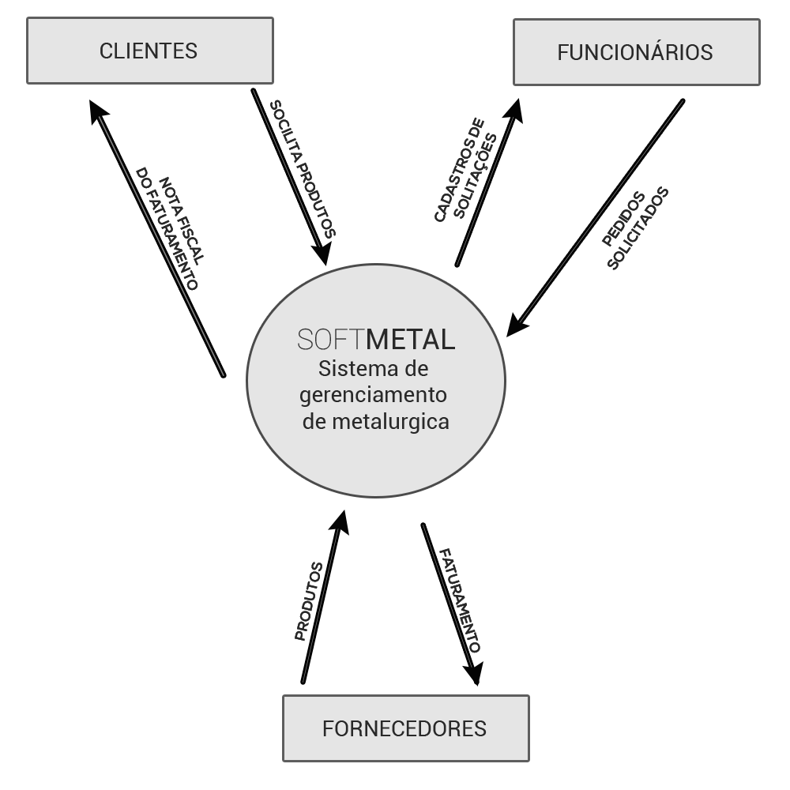

* + - 1. NIVEL 1

*Este documento no trabalho é colado, portanto estarei deixando o mesmo em anexo...*

* + 1. DIAGRAMA ENTIDADE x RELACIONAMENTOS
       1. MODELO CONCEITUAL

*Este documento no trabalho é colado, portanto estarei deixando o mesmo em anexo...*

* + - 1. MODELO FISICO

*Este documento no trabalho é colado, portanto estarei deixando o mesmo em anexo...*

* + 1. DICIONARIO DE DADOS

|  |  |  |  |  |  |
| --- | --- | --- | --- | --- | --- |
| **CHAVE PRIMÁRIA** | **CAMPO** | **DESCRIÇÃO** | **TIPO** | | **TAM** |
|  | CART_FUN | CARTEIRA DE TRAB. | VAR CHAR | | 20 |
|  | CELULAR_FORN | CELULAR | VAR CHAR | | 11 |
|  | CEP_CEP | CEP | VAR CHAR | | 8 |
|  | CNPJ_CLIEN | CNPJ | VAR CHAR | | 14 |
|  | CNPJ_FORNE | EMAIL | VAR CHAR | | 14 |
|  | CODBARRA_PRODF | CODIGO DE BARRA | VAR CHAR | | 13 |
|  | COMP_FUN | COMPLEMENTO | VAR CHAR | | 100 |
|  | COMPLE_FORN | COMPLEMENTO | VAR CHAR | | 60 |
|  | COMPLEMENTO_CLIEN | COMPLEMENTO | VAR CHAR | | 12 |
|  | CONTATO_FORN | CONTATO | VAR CHAR | | 100 |
|  | CPF_CLIEN | CPF | VAR CHAR | | 11 |
|  | CPF_FORNE | CPF | VAR CHAR | | 11 |
|  | CPF_FUN | CPF | VAR CHAR | | 11 |
|  | DATA_NFC | DATA | DATE | |  |
|  | DATA_NFV | DATA | DATE | |  |
|  | DATA_PGTO | DATA | DATE | |  |
|  | DATA_RCBTO | DATA | DECIMAL | | 9 |
|  | DESC_GRU | DESCRIÇÃO | VAR CHAR | | 100 |
|  | DESC_MANU | DESCRIÇÃO | VAR CHAR | | 100 |
|  | DESC_MAQ | DESCRIÇÃO | VAR CHAR | | 300 |
|  | DESC_PRODF | DESCRIÇÃO | VAR CHAR | | 100 |
|  | DESC_SERV | DESCRIÇÃO | VAR CHAR | | 100 |
|  | DESCONTO_PGTO | DESCONTO | DECIMAL | | 9 |
|  | DESCONTO_RCBTO | DESCONTO | DECIMAL | | 9 |
|  | DESCRI_COND | DESCRIÇÃO | VAR CHAR | | 50 |
|  | DESCRICAO_MATP | DESCRIÇÃO | INTEGER | |  |
|  | DIAS ENTRE_COND | DIAS ENTRE | INTEGER |  | |
|  | DIASPRI_COND | DIAS PARA 1ª PARCELA | INTEGER | |  |
|  | DT_MANU | DATA | DATE | |  |
|  | DTADM_FUN |  | DATE | |  |
|  | DTANASC_CLIEN | DATA DE NASCIMENTO | DATE | |  |
|  | DTANASC_FUN | DATA DE NASCIMENTO | DATE | |  |
|  | DTCAD_CLIEN | DATA CADASTRO | DATE | |  |
|  | DTEMI_FUN |  | DATE | |  |
|  | DTEMI_PAG | DATA DE EMISSÃO | DATE | |  |
|  | DTEMI_RC | DATA DE EMISSÃO | DATE | |  |
|  | DTENT_NFV | DATA ENTREGA | DATE | |  |
|  | DTVENC_PAG | DATA DE VENCIMENTO | DATE |  | | |
|  | DTVENC_RC | DATA DE VENCIMENTO | DATE | |  |
|  | EMAIL_CLIEN | EMAIL | VAR CHAR | | 100 |
|  | EMAIL_FORN | EMAIL | VAR CHAR | | 100 |
|  | EMAIL_FUN | EMAIL | VAR CHAR | | 100 |
|  | FAX_CLIEN | FAX | VAR CHAR | | 11 |
|  | FAX_FORN | FAX | VAR CHAR | | 10 |
|  | FONE1_FUN | FONE | VAR CHAR | | 11 |
|  | FONE2_FUN | FONE | VAR CHAR | | 11 |
|  | HOMEPAGE_FORN | HOMEPAGE | VAR CHAR | | 100 |
|  | HORA_NFC | HORA | TIME | |  |
|  | HORA_NFV | HORA | TIME | |  |
|  | HORA_PGTO | HORA | TIME | |  |
|  | HORA_RCBTO | HORA | TIME | |  |
|  | HR_MANU | HORA | TIME | |  |
| PK | IDBAIRRO | CODIGO | INTEGER | |  |
| PK | IDCARGO | CODIGO | INTEGER | |  |
| PK | IDCARGO_FUN | CODIGO | INTEGER | |  |
| PK | IDCEP_CEP | CODIGO | INTEGER | |  |
| PK | IDCIDADE | CODIGO | INTEGER | |  |
| PK | IDCLIENTE | CODIGO | INTEGER | |  |
| PK | IDCONDI_COND | CODIGO | INTEGER | |  |
| PK | IDFORNECEDOR | CODIGO | INTEGER | |  |
| PK | IDFUNCIONARIO | CODIGO | INTEGER | |  |
| PK | IDGRUPO | CODIGO | INTEGER | |  |
| PK | IDITENSVENDAS | CODIGO | INTEGER | |  |
| PK | IDMANUNTENCAO | CODIGO | INTEGER | |  |
| PK | IDMAQUINA | CODIGO | INTEGER | |  |
| PK | IDMATEIAPRIMA | CODIGO | INTEGER | |  |
| PK | IDMATPPRODFIN | CODIGO | INTEGER | |  |
| PK | IDNFCOMPRA | CODIGO | INTEGER | |  |
| PK | IDNFVENDA | CODIGO | INTEGER | |  |
| PK | IDPAG | CODIGO | INTEGER | |  |
| PK | IDPAGPAGMEN | CODIGO | INTEGER | |  |
| PK | IDPGTO | CODIGO | INTEGER | |  |
| PK | IDPRODUTOFIN | CODIGO | INTEGER | |  |
| PK | IDRECBTO | CODIGO | INTEGER | |  |
| PK | IDRECEB | CODIGO | INTEGER | |  |
| PK | IDRECEBTO | CODIGO | INTEGER | |  |
| PK | IDSERVICO | CODIGO | INTEGER | |  |
| PK | IDTIPOLOG | CODIGO | INTEGER | |  |
|  | IE_CLIEN |  | VAR CHAR | | 14 |
|  | IE_FORN | INSCRIÇÃO ESTADUAL | VAR CHAR | | 14 |
|  | JUROS_PGTO | JUROS | DECIMAL | | 9 |
|  | JUROS_RCBTO | JUROS | DECIMAL | | 9 |
|  | LOG_CEP | LOGRADOURO | VAR CHAR | | 100 |
|  | LOGIN_FUN | LOGIN | VAR CHAR | | 30 |
|  | NIVELACESSO_FUN | NIVEL DE ACESSO | INTEGER | |  |
|  | NOME_BAIRRO | NOME | VAR CHAR | | 50 |
|  | NOME_CARGO | NOME | VAR CHAR | | 30 |
|  | NOME_CID | NOME | VAR CHAR | | 50 |
|  | NOME_FUN | NOME | VAR CHAR | | 60 |
|  | NOME_GRU | NOME | VAR CHAR | | 25 |
|  | NOME_LOG | NOME | VAR CHAR | | 50 |
|  | NOMEFAN_CLIEN | NOME FANTASIA | VAR CHAR | | 60 |
|  | NOMEFAN_FORN | NOME FANTASIA | VAR CHAR | | 60 |
|  | NUMPAR_COND | Nº PARCELAS | INTEGER | |  |
|  | NUMSERIE_MAQ | Nº DE SERIE | VAR CHAR | | 20 |
|  | OBS_CLIEN | OBSERVAÇÃO | VAR CHAR | | 100 |
|  | OBS_COND | OBSERVAÇÃO | VAR CHAR | | 100 |
|  | OBS_FUN | OBSERVAÇÃO | VAR CHAR | | 100 |
|  | OBS_MANU | OBSERVAÇÃO | VAR CHAR | | 100 |
|  | OBS_MATP | OBSERVAÇÃO | VAR CHAR | | 1 |
|  | OBS_NFC | OBSERVAÇÃO | VAR CHAR | | 100 |
|  | OBS_NFV | OBSERVAÇÃO | VAR CHAR | | 100 |
|  | OBS_PAG | OBSERVAÇÃO | VAR CHAR | | 100 |
|  | OBS_PGTO | OBSERVAÇÃO | VAR CHAR | | 100 |
|  | OBS_PRODF | OBSERVAÇÃO | VAR CHAR | | 200 |
|  | OBS­_RC | OBSERVAÇÃO | VAR CHAR | | 100 |
|  | OBS_RCBTO | OBSERVAÇÃO | VAR CHAR | | 100 |
|  | OBS_SERV | OBSERVAÇÃO | VAR CHAR | | 200 |
|  | PERJUROS_COND | % DE JUROS | DECIMAL | |  |
|  | PRECO_ITVEN | PREÇO | DECIMAL | | 9 |
|  | PRECOCUSTO_PRODF | PREÇO DE CUSTO | DECIMAL | | 9 |
|  | PRECODECUSTO_MATP | PREÇO DE CUSTO | DECIMAL | | 9 |
|  | PRECOMAX_PRODF | PREÇO MAXIMO | DECIMAL | | 9 |
|  | PRECOMED_PRODF | PREÇO MEDIO | DECIMAL | | 9 |
|  | PRECOMIN_PRODF | PREÇO MINIMO | DECIMAL | | 9 |
|  | QTD_ITVEN | QUANTIDADE | DECIMAL | | 9 |
|  | QTDEST_MATP | QTD. DE ESTOQUE | VAR CHAR | | 100 |
|  | QTDEST_PRODF | QUANTIDADE DE ESTOQUE | INTEGER | |  |
|  | QTDMAX_MATP | QTD. MAXIMA | DECIMAL | | 9 |
|  | QTDMAX_PRODF | QUANTIDADE MAXIMA | DECIMAL | | 9 |
|  | QTDMIN_MATP | QTD. MINIMA | INTEGER | |  |
|  | QTDMIN_PRODF | QUANTIDADE MINIMA | DECIMAL | | 9 |
|  | QUANTIDADE_MATPPRODF | QUANTIDADE | INTEGER | |  |
|  | RG_CLIEN | RG | VAR CHAR | | 11 |
|  | RG_FORNE | RG | VAR CHAR | | 11 |
|  | RG_FUN | RG | VAR CHAR | | 11 |
|  | RS_CLIEN |  | VAR CHAR | | 60 |
|  | RS_FORN |  | VAR CHAR | | 60 |
|  | SENHA_FUN | SENHA | VAR CHAR | | 15 |
|  | SERIE_NFC | SERIE | VAR CHAR | | 3 |
|  | SERIE_NFV | SERIE | VAR CHAR | | 3 |
|  | SEXO_CLIEN | SEXO | CHAR | | 1 |
|  | SEXO_FUN | SEXO | CHAR | | 1 |
|  | STATS_RC | STATUS | VAR CHAR | | 1 |
|  | STATUS_ITC | STATUS | VAR CHAR | | 1 |
|  | STATUS_RECEB | STATUS | VAR CHAR | | 1 |
|  | STATUS_BAIRRO | STATUS | VAR CHAR | | 1 |
|  | STATUS_CARGO | STATUS | VAR CHAR | | 1 |
|  | STATUS_CEP | STATUS | VAR CHAR | | 1 |
|  | STATUS_CID | STATUS | VAR CHAR | | 1 |
|  | STATUS_CID | STATUS | VAR CHAR | | 1 |
|  | STATUS_CLIEN | STATUS | VAR CHAR | | 1 |
|  | STATUS_COND | STATUS | VAR CHAR | | 1 |
|  | STATUS_FORN | STATUS | VAR CHAR | | 1 |
|  | STATUS_FUN | STATUS | VAR CHAR | | 1 |
|  | STATUS_ITVEN | STATUS | VAR CHAR | | 1 |
|  | STATUS_LOG | STATUS | VAR CHAR | | 1 |
|  | STATUS_MANU | STATUS | VAR CHAR | | 1 |
|  | STATUS_MAQ | STATUS | VAR CHAR | | 1 |
|  | STATUS_MATP | STATUS | VAR CHAR | | 1 |
|  | STATUS_MATPPRODF | STATUS | VAR CHAR | | 1 |
|  | STATUS_NFC | STATUS | VAR CHAR | | 1 |
|  | STATUS_NFC | STATUS | VAR CHAR | | 1 |
|  | STATUS_PAG | STATUS | VAR CHAR | | 1 |
|  | STATUS_PGTO | STATUS | VAR CHAR | | 1 |
|  | STATUS_PRODF | STATUS | VAR CHAR | | 1 |
|  | STATUS_RCBTO | STATUS | VAR CHAR | | 1 |
|  | STATUS_RCBTO | STATUS | VAR CHAR | | 1 |
|  | STATUS_RECEBTO | STATUS | VAR CHAR | | 1 |
|  | TAMANHO_PRODF | TAMANHO | VAR CHAR | | 3 |
|  | TAXAENTR_NFV | TAXA ENTREGA | DECIMAL | | 9 |
|  | TEL_FORN | CNPJ | VAR CHAR | | 11 |
|  | TELCEL_CLIEN | CELULAR | VAR CHAR | | 11 |
|  | TELCOM_CLIEN | TELEFONE COM. | VAR CHAR | | 11 |
|  | TELRES_CLIEN | TELEFONE RES. | VAR CHAR | | 11 |
|  | TIPO_MANU | TIPO | VAR CHAR | | 1 |
|  | TIPO_NFC | TIPO | VAR CHAR | | 3 |
|  | TIPO_NFV | TIPO | VAR CHAR | | 3 |
|  | TIPO_SERV | TIPO | VAR CHAR | | 30 |
|  | UF_CID | ESTADO | VAR CHAR | | 2 |
|  | VALOR_NFC | VALOR | DECIMAL | | 9 |
|  | VALOR_NFV | VALOR | DECIMAL | | 9 |
|  | VALOR_PAG | VALOR | DECIMAL | | 9 |
|  | VALOR_PGTO | VALOR | DECIMAL | | 9 |
|  | VALOR_RC | VALOR | DECIMAL | | 9 |
|  | VALOR_RCBTO | VALOR | DECIMAL | | 9 |

* 1. INTERFACES

**Tela de Login**

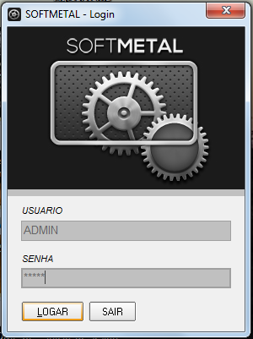

**Tela de Menu**

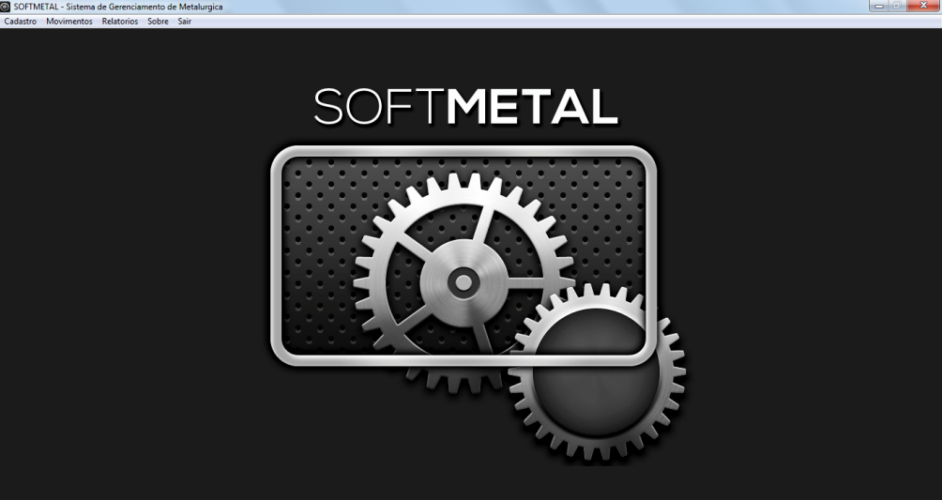

**Cadastro de Bairros**

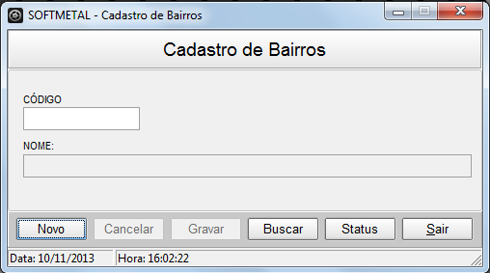

**Cadastro de Cargos**

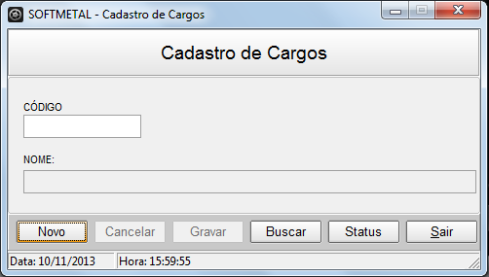

**Cadastro de CEP**

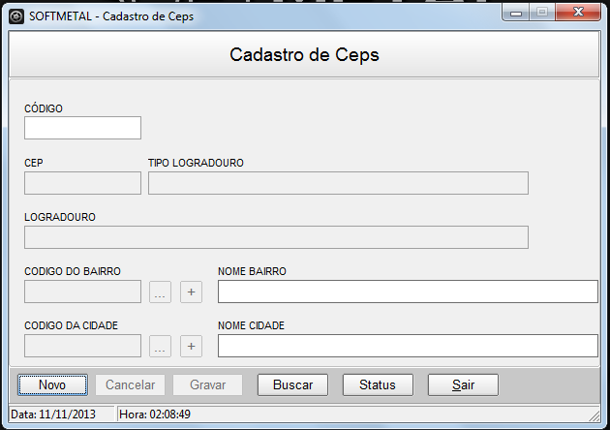

**Cadastro de Cidade**

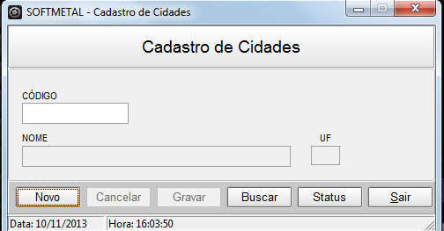

**Cadastro de Clientes**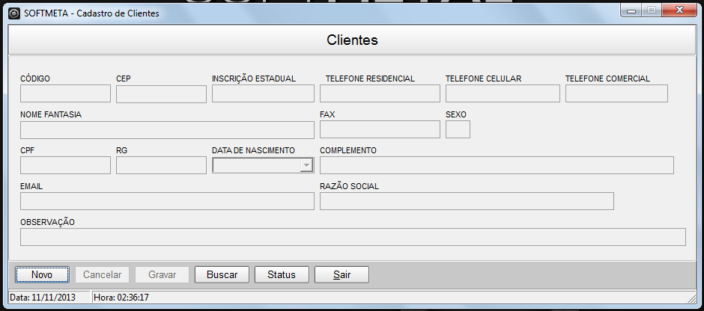

**Cadastro de Condições**

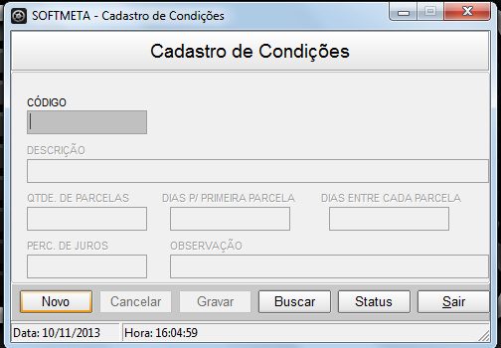

**Cadastro de Grupos**

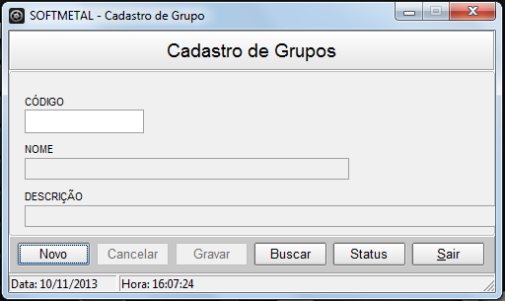

**Cadastro de Manutenções**

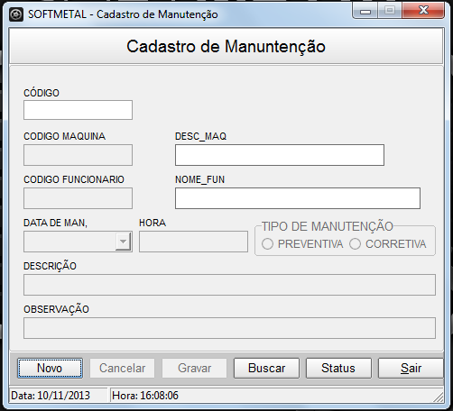

**Cadastro de Maquina**

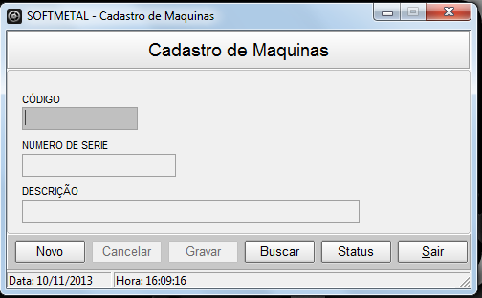

**Cadastro de Fornecedor**

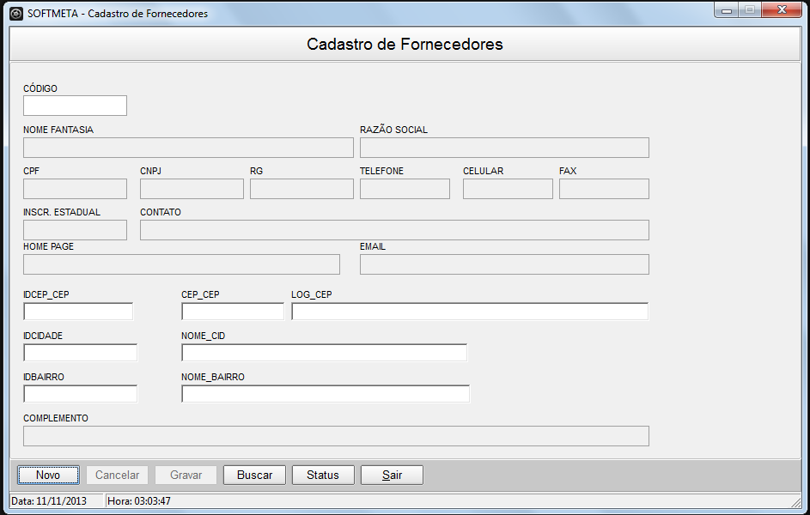

**Busca de Funcionário**

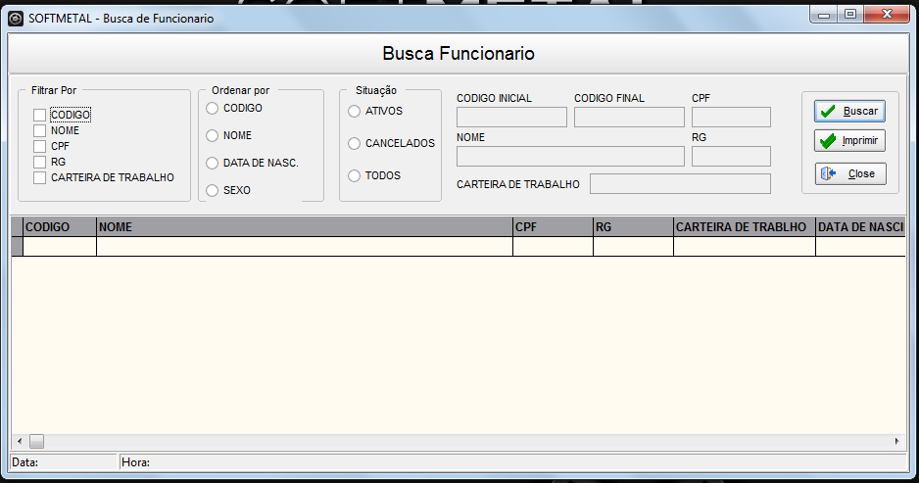

**Busca de Bairros**

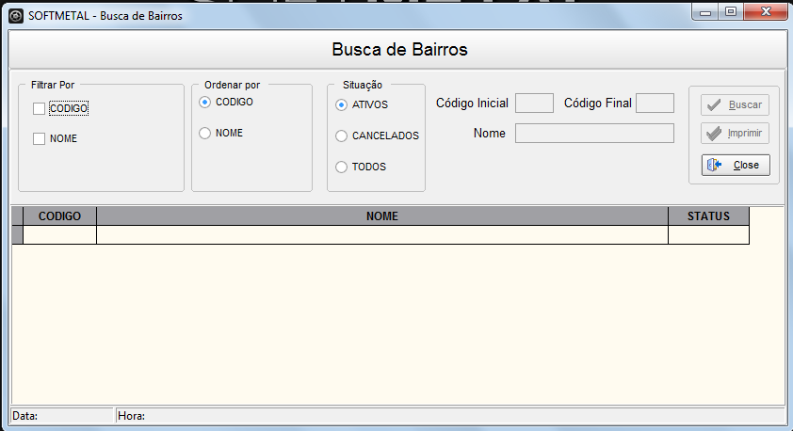

**Busca de Cargos**

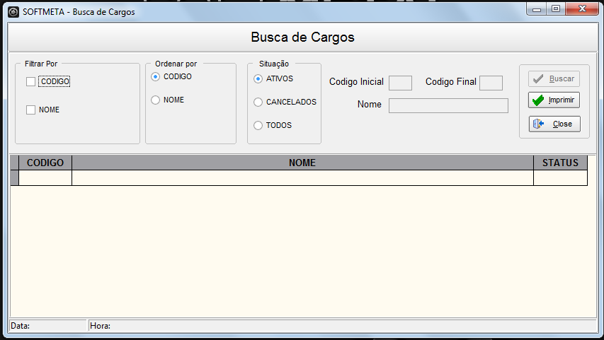

**Imagem: 16 - Busca de Ceps**

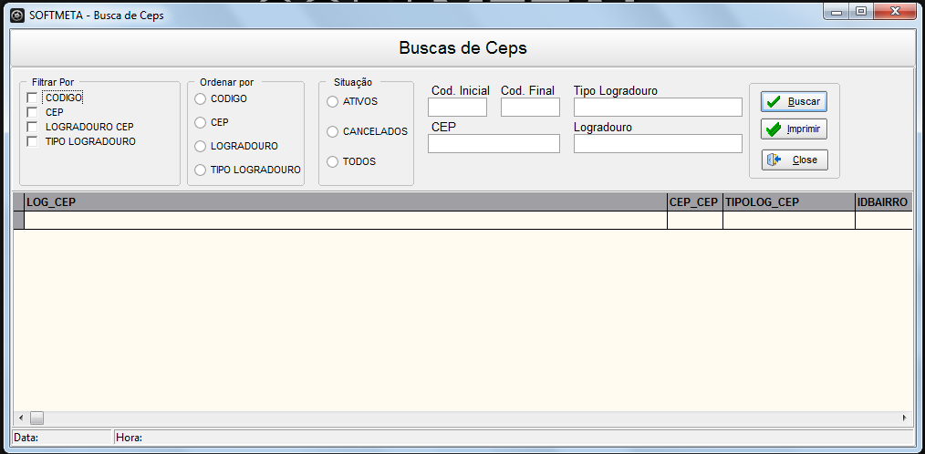

**Busca de Cidades**

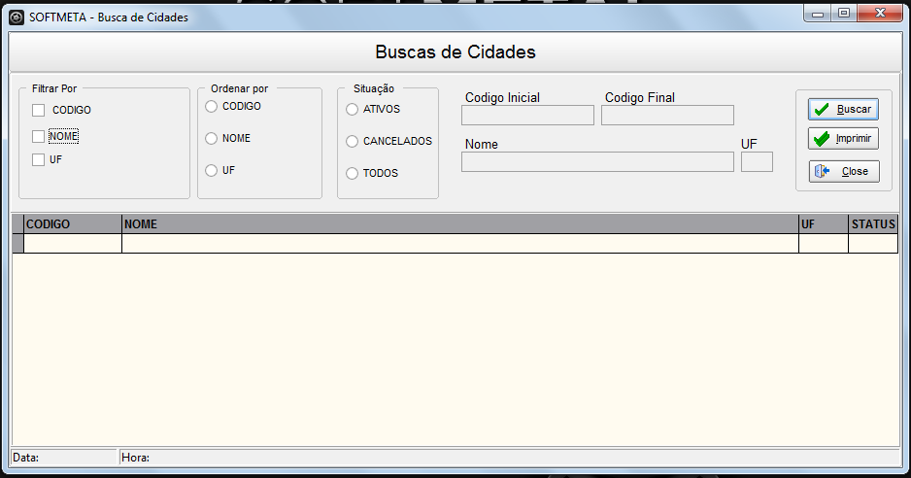

**Busca de Condição**

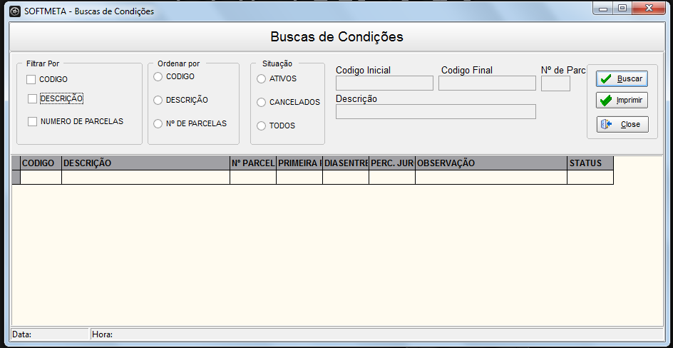

**Busca de Fornecedor**

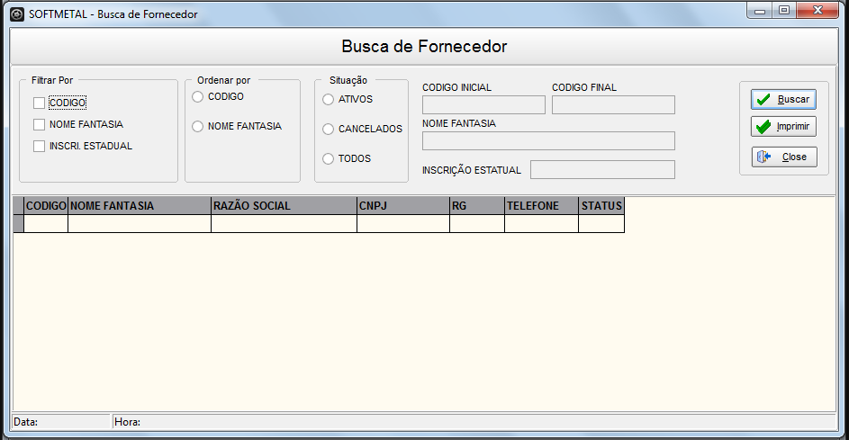

**Busca de Grupos**

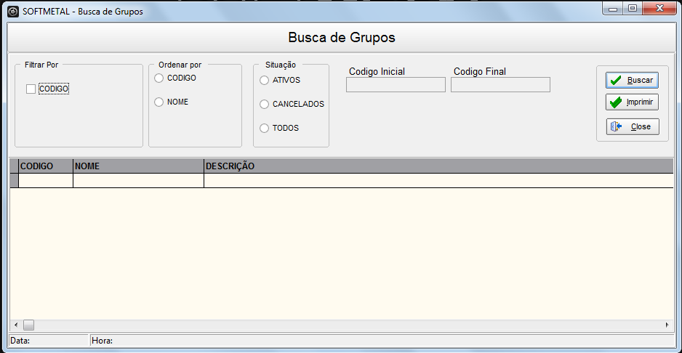

**Busca de Manutenção**

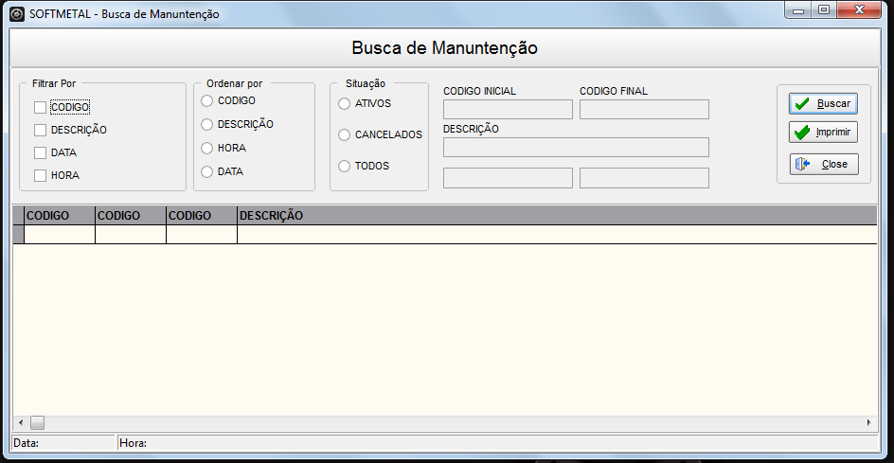

**Busca de Maquinas**

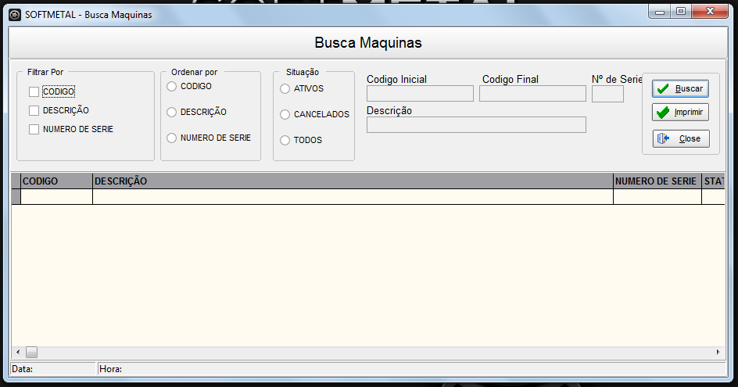

**Busca de Matéria Prima**

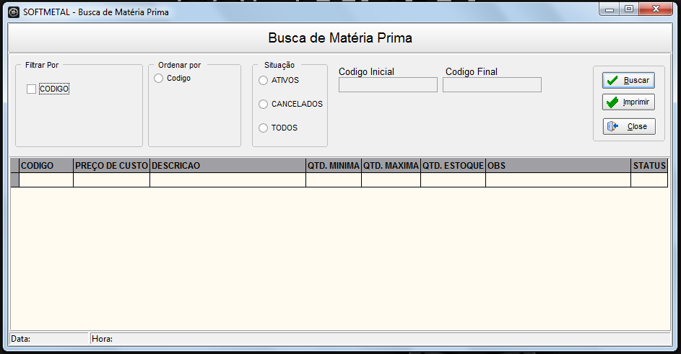

**Busca de Produto**

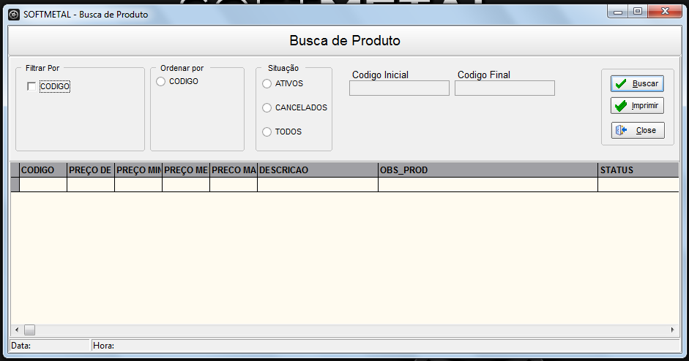

**Busca de cargo**

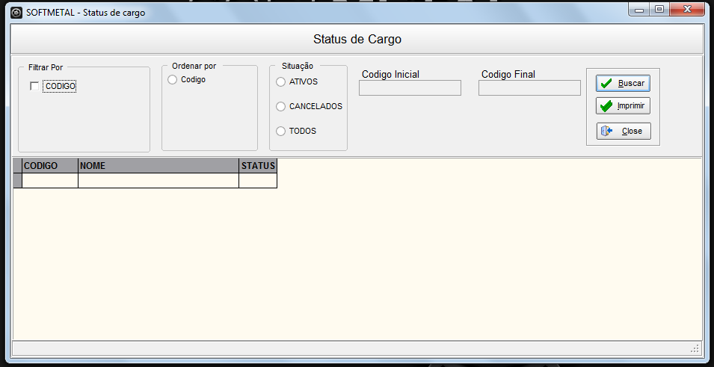

**Status Cep**

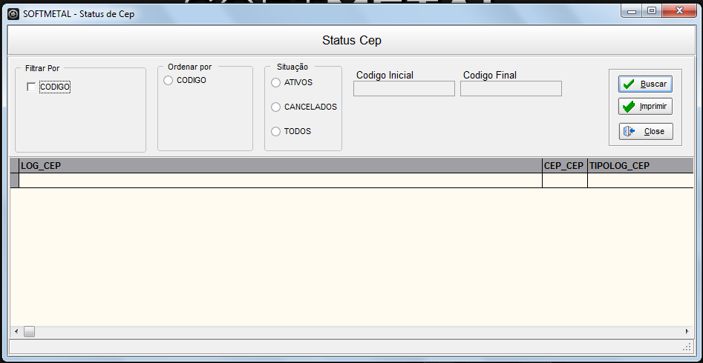

**Busca de Bairro**

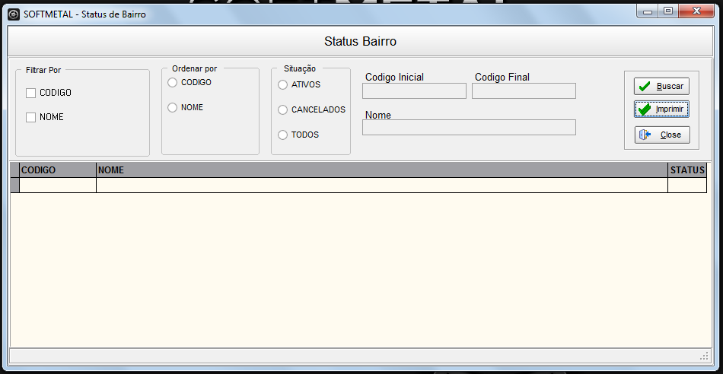

**Status Cidades**

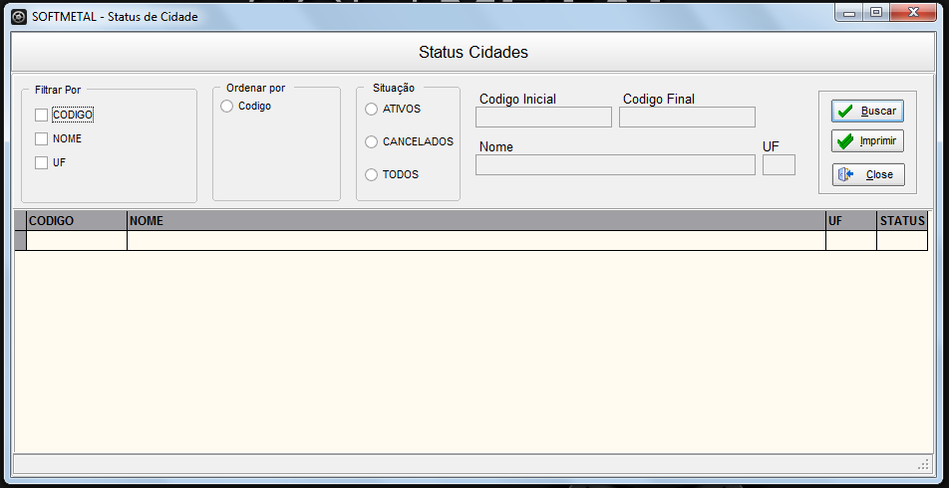

**Status de Cliente**

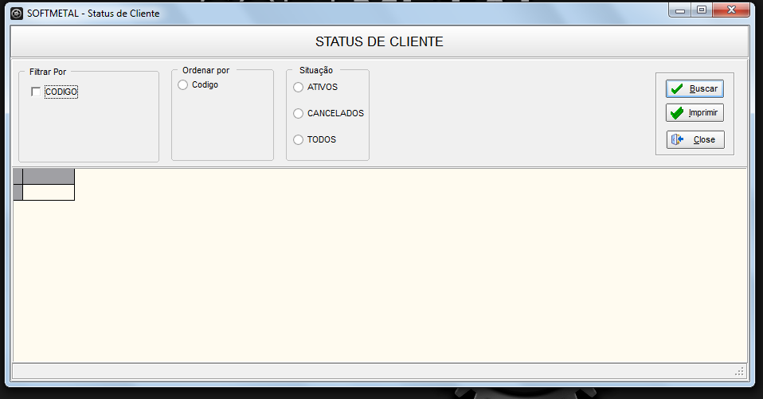

**Busca de Condições**

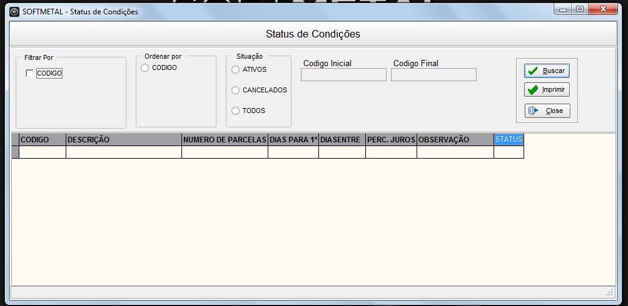

**Status de Funcionário**

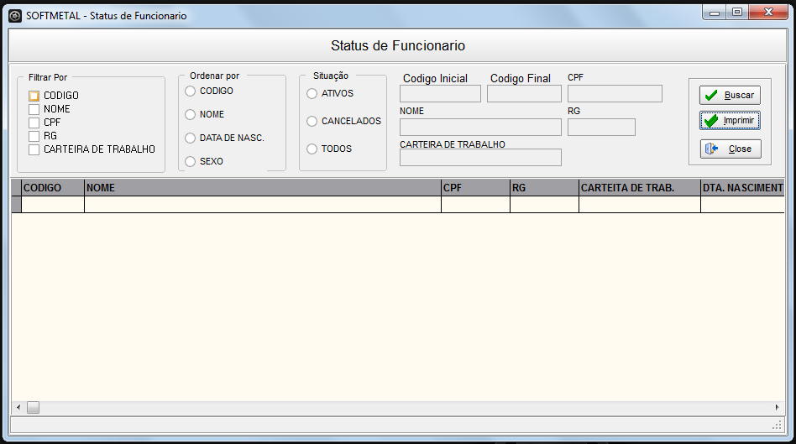

**Status Manutenção**

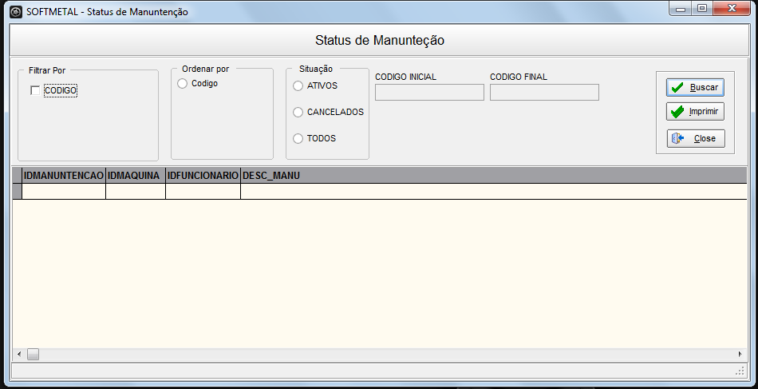

**Busca de Matéria Prima**

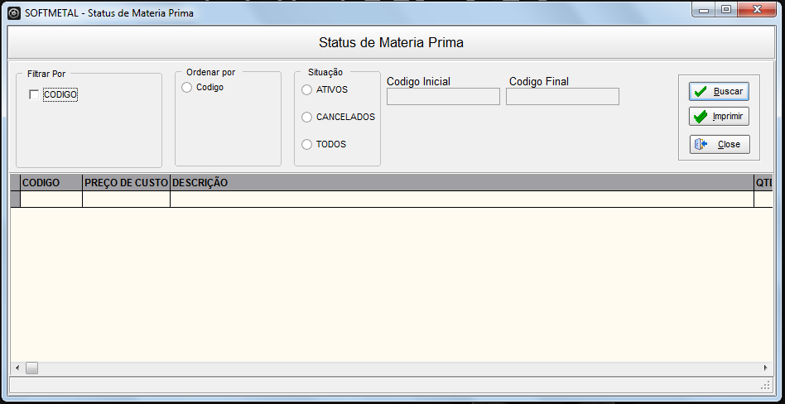

**Status de Maquinas**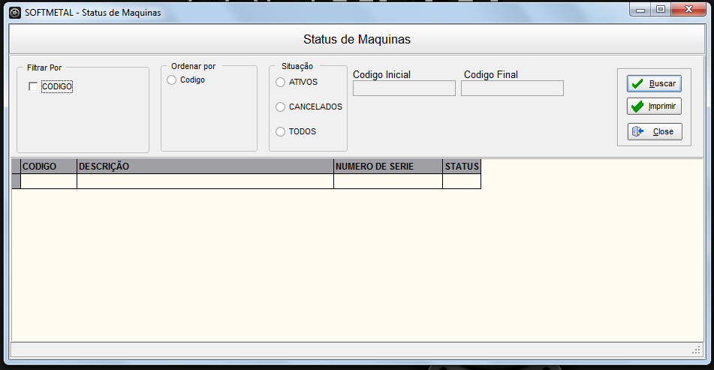

**Imagem: 13 - Status de Produto**

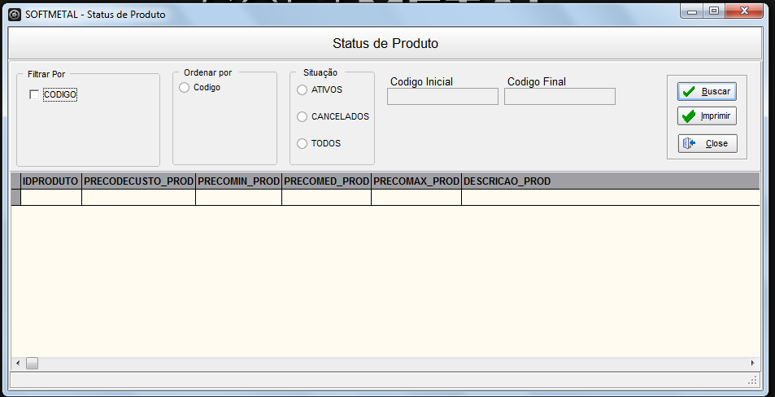

**Status de Compra**

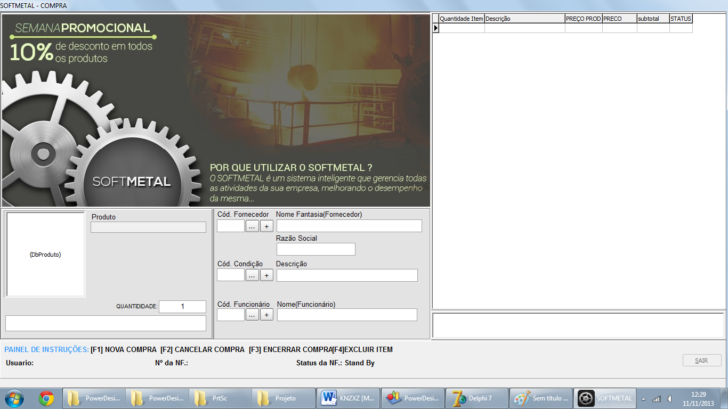

* 1. PUBLICAÇÃO E/OU IMPLANTAÇÃO

O desenvolvedor se compromete a repassar uma lista de requisitos de hardware e software, para que os computadores dos clientes possa suportar o software sem perder performance, e ir ate o local indicado pelo cliente para realizar a instalação Da ferramenta e treinamento dos usuários, para que os mesmo possam ter total domínio acerca do sistema, afim de utiliza-lo adequadamente.

1. **CONSIDERAÇÕES FINAIS**
   1. CONCLUSÃO

Com tudo destaca-se a importância de um software com gestão inteligente para dinamizar as atividade empresarias, afim de buscar uma maior organização e praticidade para os usuários do sistema, podendo assim aumentar os lucros da empresa. O SOFTMETAL é um sistema que une a tecnologia/praticidade com as empresas, afim de facilitar as atividades desempenhadas pela mesma, e trazer um conjunto de soluções para o usuário, tendo como marca a organização e a facilidade.

* 1. SUGESTÕES PARA FUTUROS TRABALHO

Devido o grande avanço da internet, e das tecnologias web, sugerimos o desenvolvimento de uma ferramenta que possibilite a conexão entre dois softwares, um local e outro web, para possibitar uma loja online, para que os produtos da empresa fiquem mais acessíveis aos clientes.

* 1. REFERENCIAS PARA FUTUROS TRABALHO

Visitas técnicas a empresas que o tema do software se encaixaria, buscando melhorias na gestão empresarial. Realizar pesquisas, em sites, livros e fórum, onde o desenvolvedor poderá encontras novidades e dicas.

* INDICAÇÕES:  
  devmedia.com.br;   
  planetadelphi.com.br;  
  codepen.com.br;  
  dribbble.com.br;  
  colorloveurs.com.br;

Vídeos-Aulas: Neri Neitze -Youtube.com/user/Nerineitze. ( 5.000 vídeo aulas, totalmente grátis.)

* 1. GLOSSÁRIO

**B**

BANCO DE DADOS: Um banco de dados é uma ferramenta para coletar e organizar informações. Os bancos de dados podem armazenar informações sobre pessoas, produtos, pedidos ou qualquer outra coisa. Muitos bancos de dados começam como uma lista em um programa de processamento de texto ou planilha.

**D**

DESKTOP: Desktop é uma palavra da língua inglesa que designa o ambiente principal do computador. Literalmente, o termo tem o significado de “em cima da mesa”. Era frequentemente utilizado para designar um computador de mesa por oposição ao laptop que é o computador portátil. Laptop tem o significado de “em cima do colo”.

O desktop permite ao usuário ter acesso fácil a todos os elementos que fazem parte do sistema operativo (pastas, arquivos, atalhos, programas etc.). É uma analogia ao ambiente de trabalho físico, onde estão organizados todos os recursos necessários para a execução das tarefas. O desktop de um computador pode ter um aspecto personalizado, revelando o estilo e preferências do usuário. É bastante frequente os usuários deixarem no desktop atalhos para os programas mais utilizados. Também é possível colocar uma imagem de fundo.

**H**

HARDWARE: Hardware é a parte física de um computador, é formado pelos componentes eletrônicos, como por exemplo, circuitos de fios e luz, placas, utensílios, correntes, e qualquer outro material em estado físico, que seja necessário para fazer com o que computador funcione.

O hardware é basicamente utilizado por computadores e elementos eletrônicos. Qualquer equipamento físico como chaves, fechaduras, correntes e peças do próprio computador, é chamado de hardware. O hardware não se limita apenas a computadores pessoais, também está disponível em automóveis, aparelhos de celular, etc.

**S**

SOFTWARE: Software de Aplicação: são programas de computadores que permitem ao usuário executar uma série de tarefas específicas em diversas áreas de atividade como arquitetura, contabilidade, educação, medicina e outras áreas comerciais. São ainda os videojogos, as base de dados, os sistemas de automação industrial, etc.